Kicktipp-Pro – Projektdokumentation

1. Projektübersicht
- Name: Kicktipp-Pro
- Architektur: Separater Backend- und Frontend-Teil
- Backend: Node.js + TypeScript in /Backend
- Frontend: Flutter-App in /Frontend/kicktipp_pro

2. Voraussetzungen
- macOS / Windows / Linux
- Git installiert
- Node.js (>=18) + npm/yarn
- Flutter SDK (empfohlen 3.x / 4.x)
- Optional: Android Studio oder Xcode für mobile Builds

3. Repository klonen
- git clone https://github.com/moritzreitinger/Kicktipp-Pro.git
- cd Kicktipp-Pro

4. Backend starten
- 4.1 Abhängigkeiten installieren
- cd Backend
- npm install

- 4.2 Entwicklung starten
- npm run dev
- oder: npm run start für Produktion
- dann sieht man Logs in der Konsole, dass das Backend erfolgreich gestartet wurde

5. Frontend starten
- 5.1 Abhängigkeiten installieren
- cd Frontend/kicktipp_pro
- flutter pub get

- 5.2 App lokal starten
- Android: flutter run -d emulator-<name>
- Android Emulator starten: flutter emulators --launch <name>
- iOS (nur macOS): flutter run -d iPhone-14
- Web: flutter run -d chrome

- 5.3 Backend-URL konfigurieren
- lib/services/api_service.dart prüfen
- baseUrl auf backendUrl setzen z.B http://localhost:3000
- Android Emulator: 10.0.2.2 statt localhost
- iOS Simulator: localhost funktioniert

6. App-Bedienung
- 6.1 Tipps Screen/Home Screen
- Begegnung auswählen
- Tipp eintragen
- Speichern
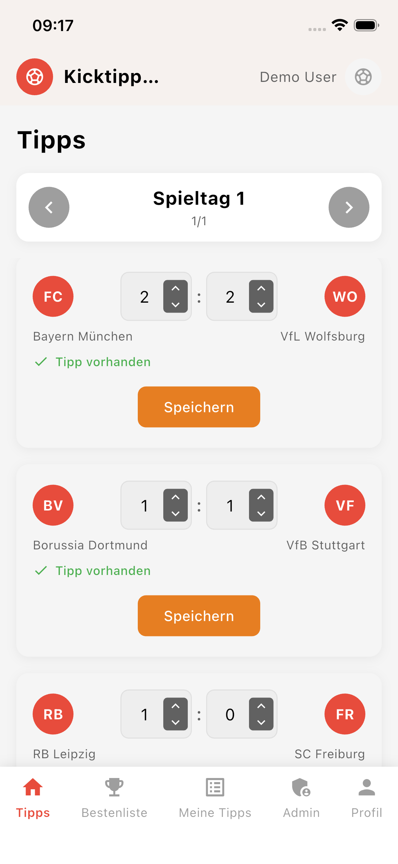
- 6.2 Leaderboard / Rangliste
- Menü -> Rangliste
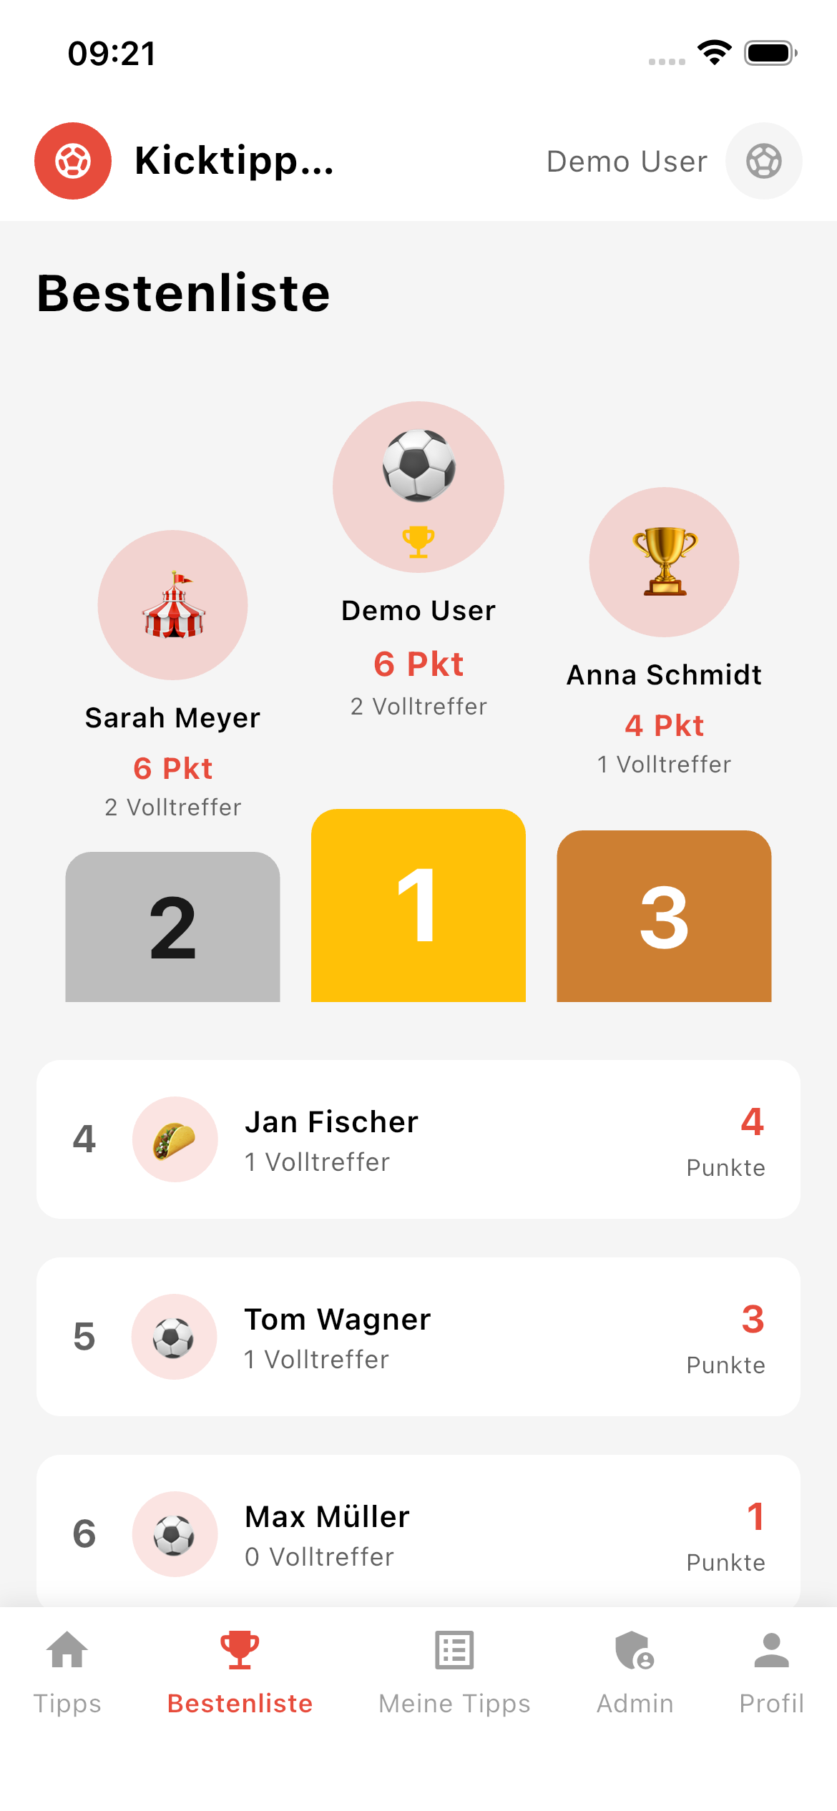
- Punkte, Position aller Spieler ansehen

- 6.3 Meine Tipps Screen
- Punkte ansehen
- Alle Tipps ansehen
- Bereits ausgewertete/beendete Tipps ansehen
- Offene/nicht-ausgewertete Tipps ansehen
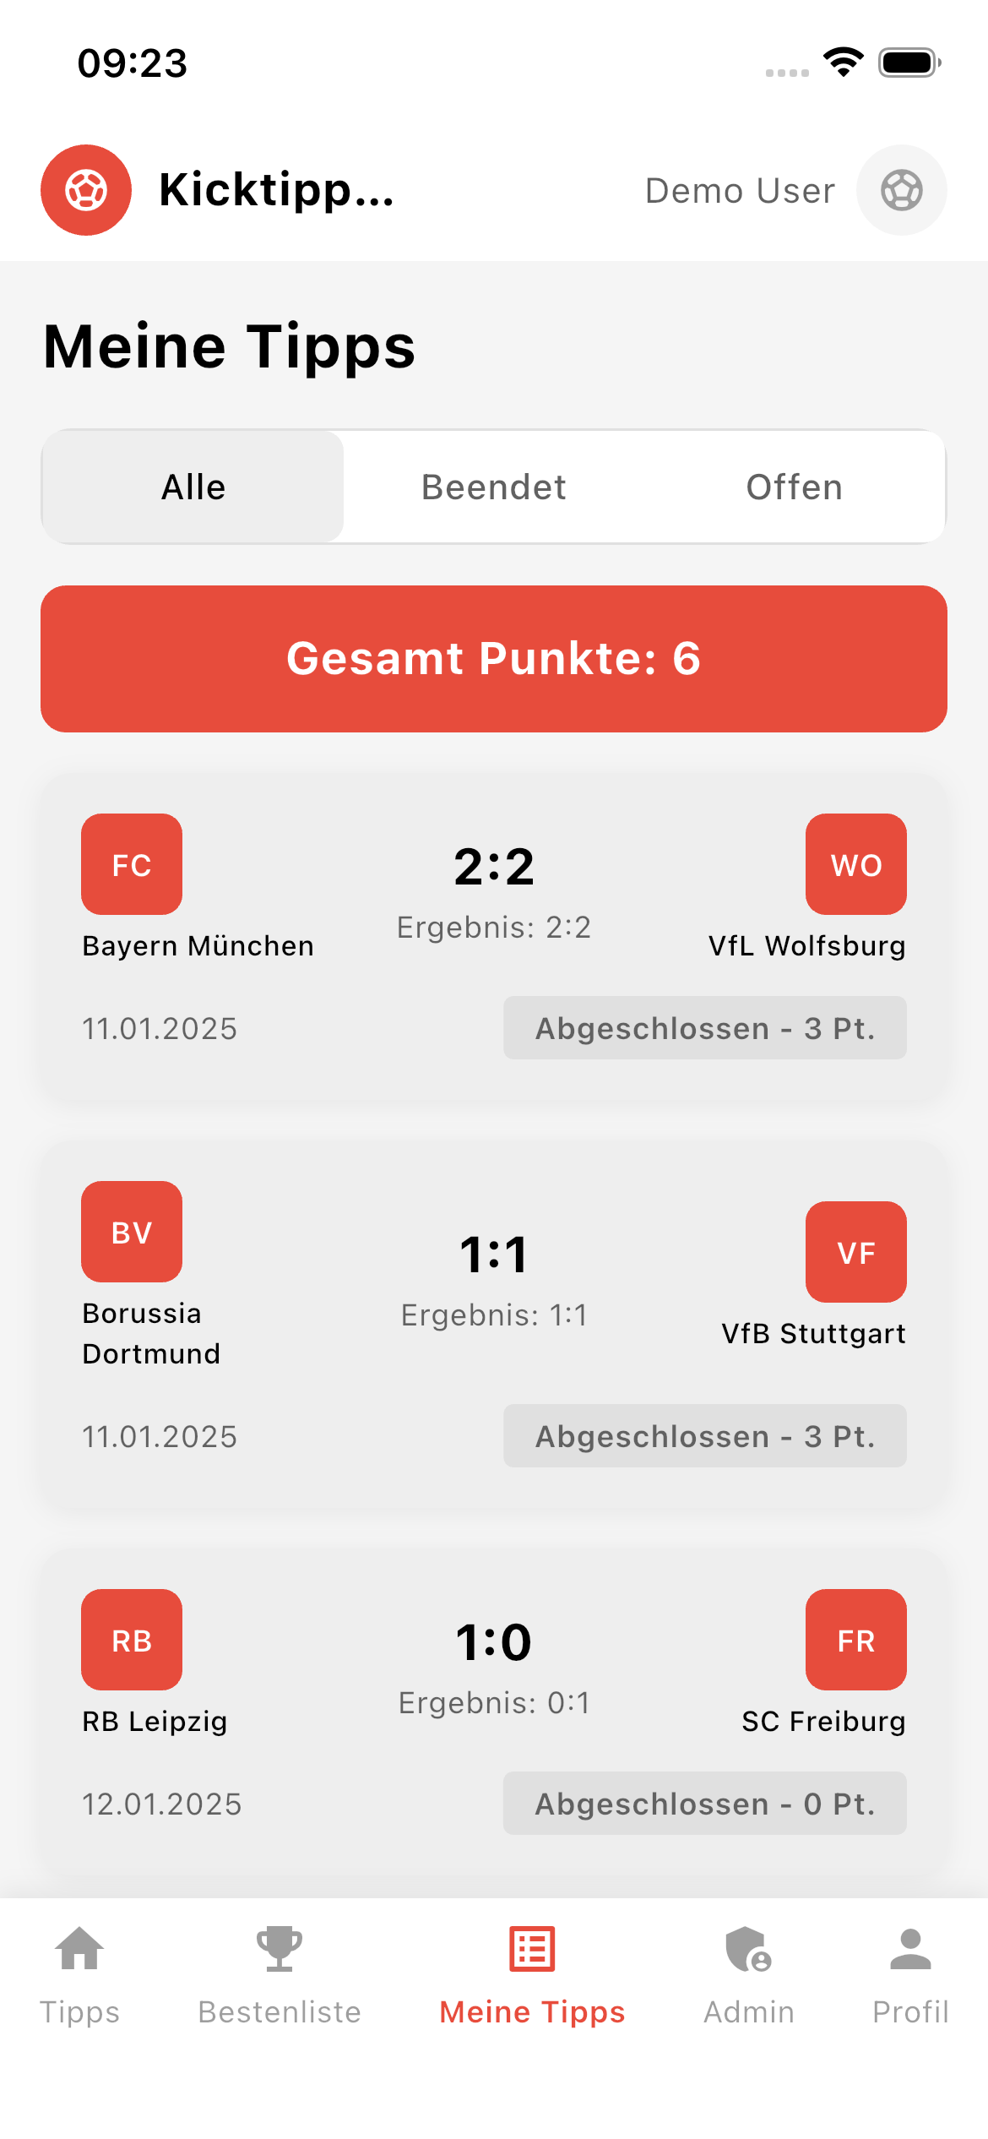

- 6.4 Admin-Funktionen
- Spiele nach Spieltag auswerten und Punkte berechnen
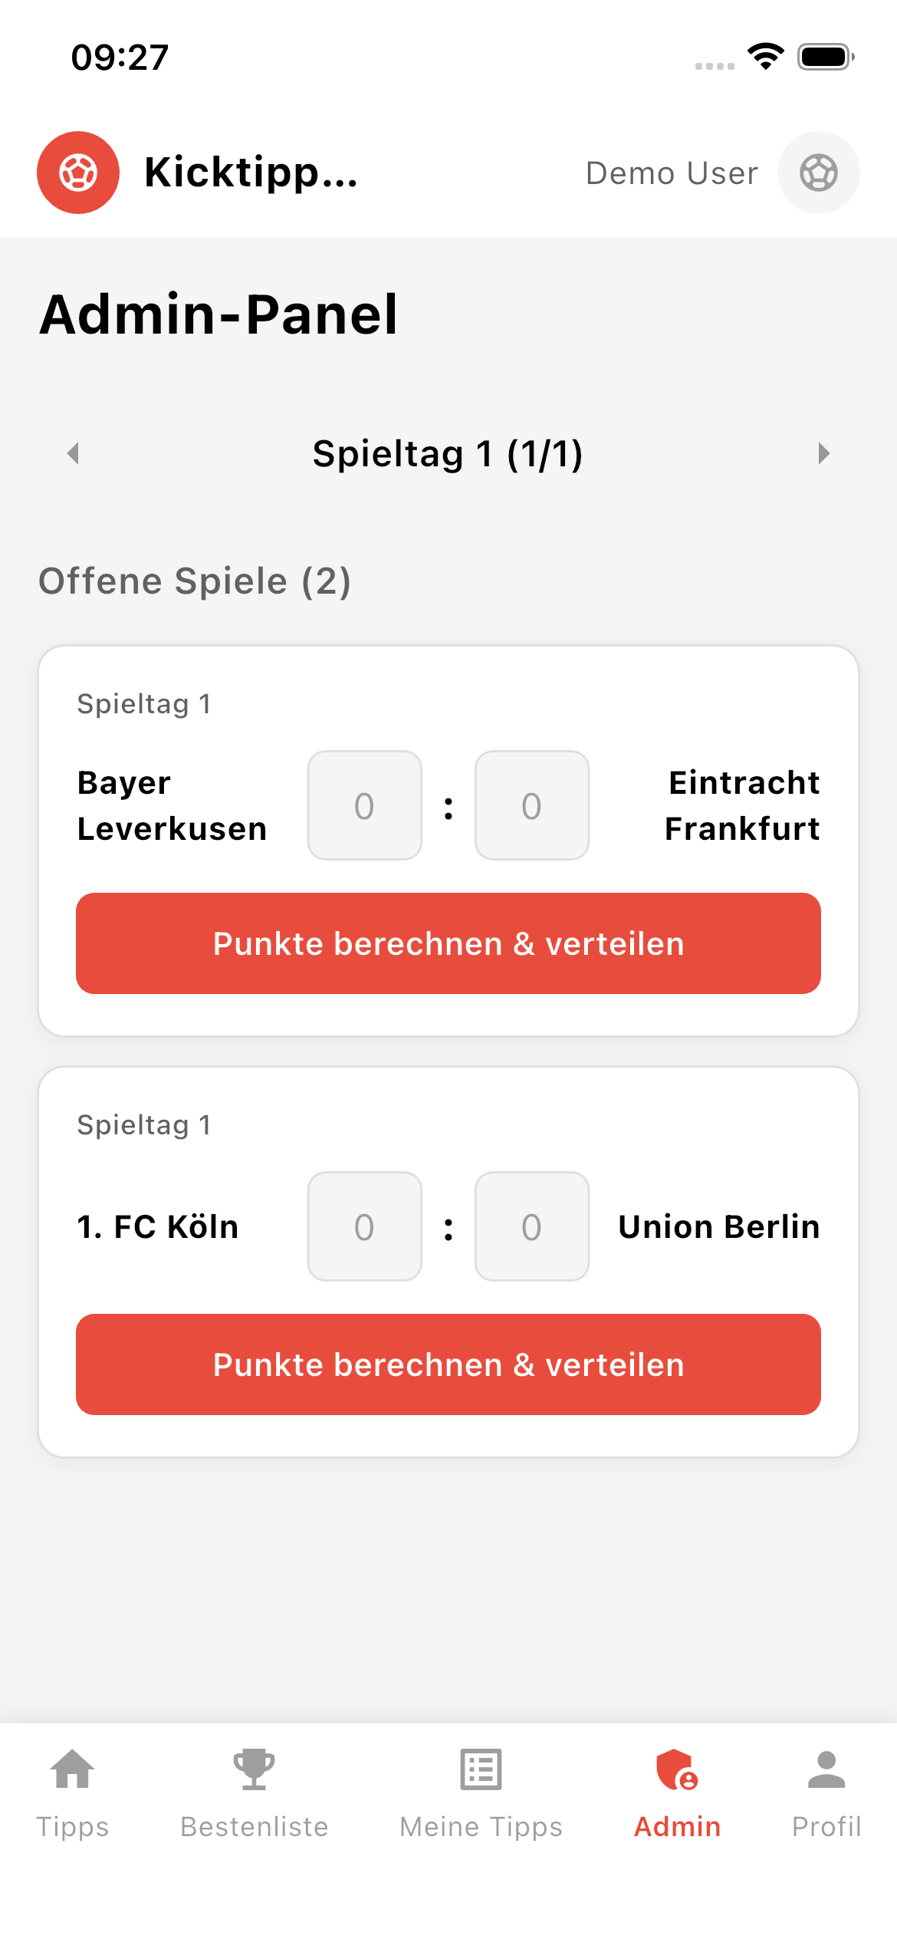

- 6.5 Profil Screen
- Gesamtpunkte ansehen
- Volltreffer ansehen
- Abgegebene Tipps ansehen
- Durchschnittliche Tipps/Spiel ansehen
- Theme auswählen
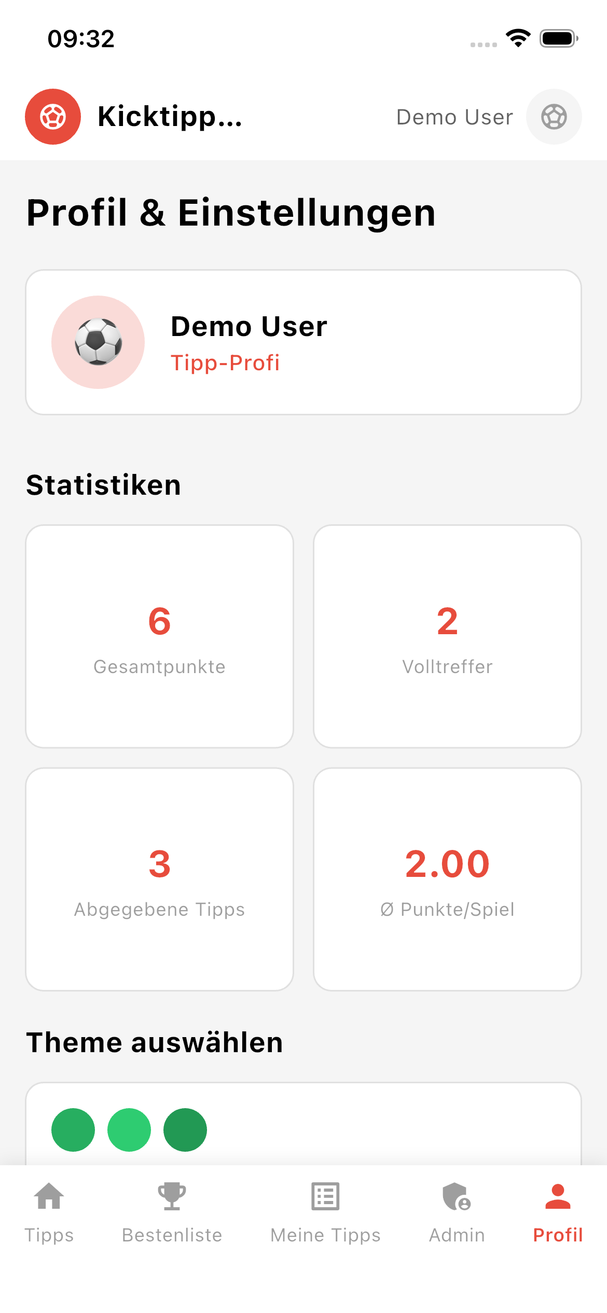
- Push Benachrichtigungen aus/einschalten
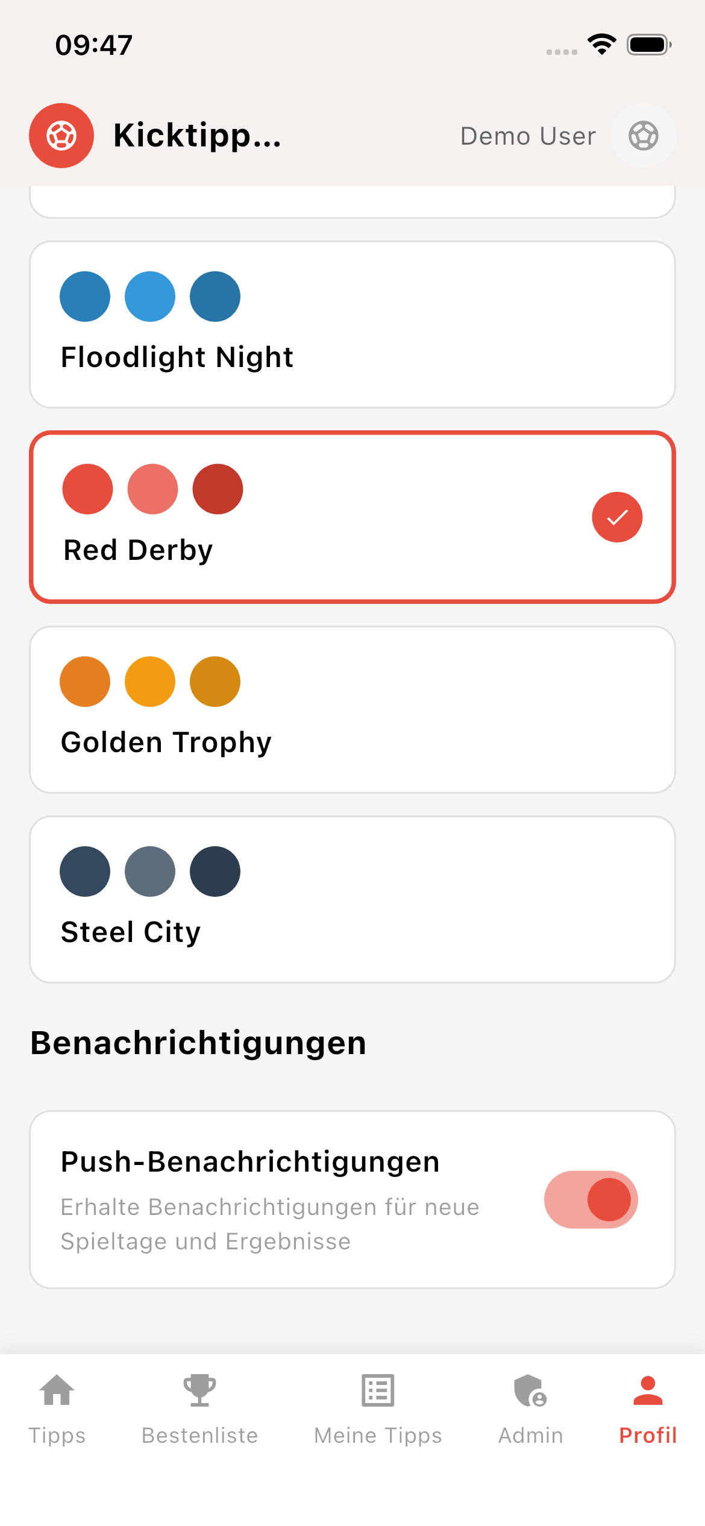

7. Produktion & Release
- Backend
- npm run build
- npm run start
- Deployment z.B. mit PM2 oder Docker
- Port-Mapping und Umgebungsvariablen konfigurieren

- Frontend
- iOS Build: flutter build ios
- Android Build: flutter build apk oder flutter build appbundle
- Web Build: flutter build web

8. Troubleshooting
- Backend startet nicht: Node-Version prüfen, npm prune, npm install
- Frontend API-Fehler: CORS prüfen und Backend-URL kontrollieren
- Flutter Abhängigkeitskonflikte: flutter clean und flutter pub get
- Debugging: flutter logs oder flutter run –verbose

Vergleich Meilensteine mit tatsächlichem Vortschritt:

Meilenstein Plan:
Datum | Ziel | Detail
13.02 | Krank | Keine Projektarbeit möglich
27.02 | Konzept und Backend | Erstellung Konzeptdokument & Mockups; Express-Backend aufsetzen; Datenbank erstellen, REST-API & CRUD-Funktionen.
06.03 | Frontend und Kernfunktionen | Flutter-UI; Navigation; Implementierung der 5 Screens; Anbindung an das Backend; Einbau der Spezial-Features.
13.03 | Feinschliff und Abgabe | Einstellungen; 5 Themes; UX-Verbesserungen; Dokumentation fertigstellen; Finalisierung GitHub & Abgabe.

Tatsächliche Umsetzung
Datum | Ziel | Detail
13.02 | Krank | Keine Projektarbeit möglich
27.02 | Konzept und Backend | Erstellung Konzeptdokument & Mockups; Express-Backend aufsetzen; Datenbank erstellen, REST-API & CRUD-Funktionen.
06.03 | Frontend und Kernfunktionen | Flutter-UI; Navigation; Implementierung der 5 Screens; Anbindung an das Backend; Einbau der Spezial-Features, Einstellungen; 5 Themes;
13.03 | Feinschliff und Abgabe | UX-Verbesserungen; Dokumentation fertigstellen; Finalisierung GitHub & Abgabe.

